
845

24.05.2022
Об установлении публичного сервитута для размещения объекта электросетевого хозяйства «ВЛ-0,4 кВ №1 от ТП №311 наружное освещение» в границах кадастрового квартала 60:27:0190203 и земельных участков с кадастровыми номерами 60:27:0190203:380, 60:27:0190203:27

В соответствии со статьей 23, пунктом 1 статьи 39.37, подпунктом 4 статьи 39.38, статьей 39.39, пунктом 1 статьи 39.40, статьями 39.41, 39.42, 39.43, пунктом 1 статьи 39.45 Земельного кодекса Российской Федерации, пунктом 3, 4 статьи 3.6 Федерального закона от 25.10.2001 № 137-ФЗ «О введении в действие Земельного кодекса Российской Федерации», Федеральным законом от 06.10.2003 № 131-ФЗ «Об общих принципах организации местного самоуправления в Российской Федерации», приказом Министерства экономического развития Российской Федерации № 542 от 10.10.2018 «Об утверждении требований к форме ходатайства об установлении публичного сервитута, содержанию обоснования необходимости установления публичного сервитута», Положением о распределении полномочий органов местного самоуправления муниципального образования «Город Псков», утвержденным решением Псковской городской Думы от 16.12.2016 № 2161, на основании ходатайства от 18.02.2022 Публичного акционерного общества «Россети Северо-Запад» (ИНН 7802312751, ОГРН 1047855175785) и схемы расположения границ публичного сервитута на кадастровом плане территории, руководствуясь подпунктом 6.1. пункта 6 статьи 32, подпунктом 5 пункта 1 статьи 34 Устава муниципального образования «Город Псков», Администрация города Пскова
ПОСТАНОВЛЯЕТ:
1. Установить в пользу Публичного акционерного общества «Россети Северо-Запад» (ИНН 7802312751, ОГРН 1047855175785) публичный сервитут площадью 2318 кв.м. в отношении земельных участков в границах кадастрового квартала 60:27:0190203 и земельных участков с кадастровыми номерами 60:27:0190203:380 с местоположением: г. Псков, городок Кресты, 60:27:0190203:27 с местоположением: г. Псков и утвердить границу публичного сервитута согласно приложению к настоящему постановлению.
2. Цель установления публичного сервитута: размещение в целях эксплуатации объекта электросетевого хозяйства «ВЛ-0,4 кВ №1 от ТП №311 наружное освещение» и его неотъемлемых технологических частей, необходимых для организации электроснабжения населения.
3. Срок публичного сервитута: 49 (сорок девять) лет.
4. Срок, в течение которого в соответствии с расчетом заявителя использование земельных участков (их частей) и (или) расположенных на них объектах недвижимости в соответствии с их разрешенным использованием будет в соответствии с подпунктом 4 пункта 1 статьи 39.41 Земельного кодекса Российской Федерации невозможно или существенно затруднено (при возникновении таких обстоятельств) – от 3 до 60 дней.
5. Порядок установления зон с особыми условиями использования территорий и содержание ограничений прав на земельные участки в границах таких зон установлен постановлением Правительства Российской Федерации от 24.02.2009 № 160 «О порядке установления охранных зон объектов электросетевого хозяйства и особых условий использования земельных участков, расположенных в границах таких зон».
6. Плата за публичный сервитут не устанавливается.
7. График проведения работ при осуществлении деятельности, для обеспечения которой устанавливается публичный сервитут: при отсутствии аварийных ситуаций, капитальный ремонт объекта электросетевого хозяйства производится с предварительным уведомлением собственников (землепользователей, землевладельцев, арендаторов) земельных участков 1 раз в 10 лет (продолжительность не превышает три месяца для земельных участков, предназначенных для жилищного строительства (в том числе индивидуального жилищного строительства), ведения личного подсобного хозяйства, садоводства, огородничества; не превышает один год - в отношении иных земельных участков).
8. Публичное акционерное общество «Россети Северо-Запад» обязано привести земельный участок в состояние, пригодное для его использования в соответствии с разрешенным использованием, в срок не позднее чем три месяца после завершения эксплуатации объекта электросетевого хозяйства, указанного в пункте 2 настоящего постановления.
9. Комитету по управлению муниципальным имуществом города Пскова (Кузнецовой Е.В.) в течение пяти рабочих дней со дня принятия настоящего постановления направить копию настоящего постановления с приложением утвержденной схемы расположения границ публичного сервитута:
9.1 в Управление Федеральной службы государственной регистрации, кадастра и картографии по Псковской области;
9.2 Публичному акционерному обществу «Россети Северо-Запад» (ИНН 7802312751, ОГРН 1047855175785).
10. Опубликовать настоящее постановление в газете «Псковские Новости» и разместить на официальном портале Администрации города Пскова в сети «Интернет».
11. Публичный сервитут считается установленным со дня внесения сведений о нем в Единый государственный реестр недвижимости.
12. Контроль за исполнением настоящего постановления возложить на заместителя Главы Администрации города Пскова Волкова П.В.

Глава Администрации
города Пскова Б.А. Елкин

Приложение
к постановлению Администрации
города Пскова
от_24.05.2022_ № _845______
___
СХЕМА ГРАНИЦ РАЗМЕЩЕНИЯ ПУБЛИЧНОГО СЕРВИТУТА
Объект: ВЛ-0,4 кВ №1 от ТП №311 наружное освещение
Местоположение: Псковская область, г. Псков.
Кадастровые кварталы: 60:27:0190203
Кадастровые номера земельных участков: 60:27:0190203:380, 60:27:0190203:27.
Система координат: МСК-60 (Зона 1)
Площадь сервитута: 2318 кв.м

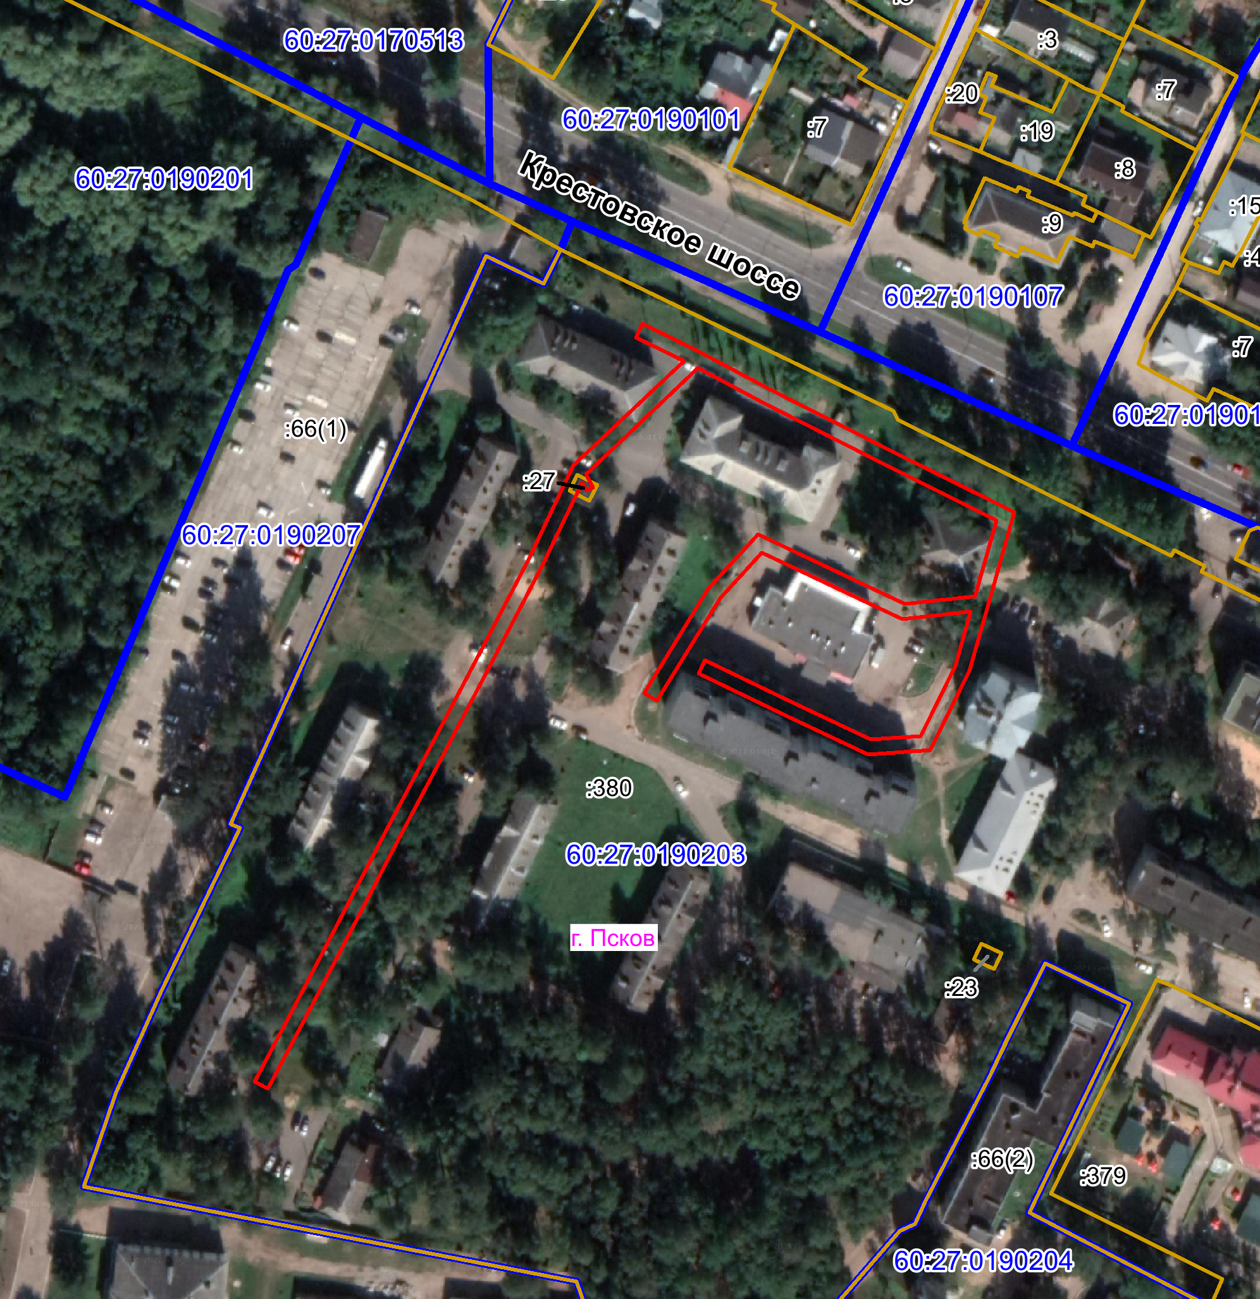
Масштаб 1:2000

Граница публичного сервитута

Используемые условные знаки и обозначения:

Каталог координат:

ВЛ-0,4 кВ №1 от ТП №311 наружное освещение
Номер угла | X, м | Y, м | Средняя квадратическая погрешность характерной точки
1 | 497679,93 | 1277520,48 | 0,1
2 | 497707,93 | 1277550,15 | 0,1
3 | 497714,26 | 1277537,24 | 0,1
4 | 497717,86 | 1277539,00 | 0,1
5 | 497710,29 | 1277554,42 | 0,1
6 | 497700,29 | 1277573,23 | 0,1
7 | 497683,68 | 1277605,89 | 0,1
8 | 497667,45 | 1277638,50 | 0,1
9 | 497642,80 | 1277631,69 | 0,1
10 | 497624,87 | 1277626,54 | 0,1
11 | 497603,68 | 1277615,99 | 0,1
12 | 497602,54 | 1277599,41 | 0,1
13 | 497612,84 | 1277577,61 | 0,1
14 | 497624,21 | 1277554,08 | 0,1
15 | 497627,81 | 1277555,82 | 0,1
16 | 497616,44 | 1277579,33 | 0,1
17 | 497606,60 | 1277600,17 | 0,1
18 | 497607,52 | 1277613,43 | 0,1
19 | 497626,33 | 1277622,80 | 0,1
20 | 497640,78 | 1277626,95 | 0,1
21 | 497638,82 | 1277608,52 | 0,1
22 | 497656,68 | 1277570,99 | 0,1
23 | 497644,45 | 1277559,86 | 0,1
24 | 497616,90 | 1277542,80 | 0,1
25 | 497619,00 | 1277539,40 | 0,1
26 | 497646,87 | 1277556,66 | 0,1
27 | 497661,56 | 1277570,03 | 0,1
28 | 497642,92 | 1277609,22 | 0,1
29 | 497644,93 | 1277628,13 | 0,1
30 | 497665,33 | 1277633,76 | 0,1
31 | 497680,10 | 1277604,09 | 0,1
32 | 497696,75 | 1277571,39 | 0,1
33 | 497706,01 | 1277553,95 | 0,1
34 | 497677,63 | 1277523,89 | 0,1
35 | 497674,14 | 1277525,83 | 0,1
36 | 497673,16 | 1277524,09 | 0,1
37 | 497675,47 | 1277522,80 | 0,1
38 | 497652,56 | 1277511,91 | 0,1
39 | 497629,77 | 1277500,04 | 0,1
40 | 497602,69 | 1277485,74 | 0,1
41 | 497580,08 | 1277473,77 | 0,1
42 | 497554,98 | 1277460,64 | 0,1
43 | 497532,28 | 1277448,77 | 0,1
44 | 497513,12 | 1277438,75 | 0,1
45 | 497514,98 | 1277435,21 | 0,1
46 | 497534,14 | 1277445,23 | 0,1
47 | 497556,84 | 1277457,10 | 0,1
48 | 497581,94 | 1277470,23 | 0,1
49 | 497604,55 | 1277482,20 | 0,1
50 | 497631,63 | 1277496,50 | 0,1
51 | 497654,34 | 1277508,33 | 0,1
1 | 497679,93 | 1277520,48 | 0,1

Глава Администрации
города Пскова Б.А. Елкин

